***Tarte à la ricotta et aux pignons***

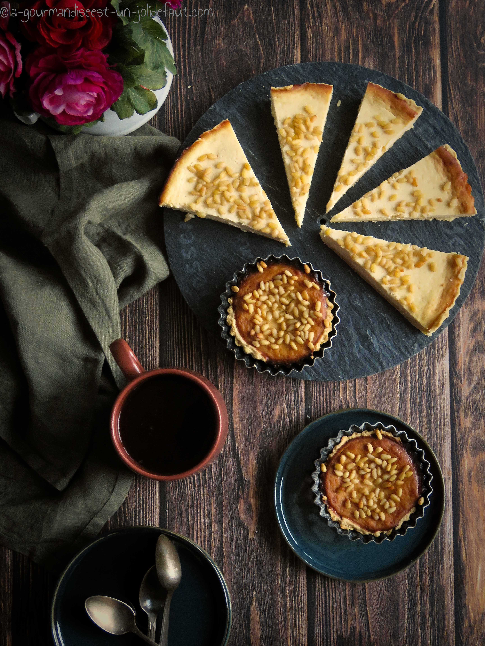

***Pour 8 personnes***

*Pâte sablée*

*250g de farine*

*125g de beurre mou*

*1 jaune d'œuf (2 si ils sont petits)*

*20g de sucre*

*2 cuil à soupe d'eau*

*Garniture*

*500g de ricotta*

*80g de sucre*

*2 cuil à soupe de miel*

*le zeste d'1 orange*

*4 œufs*

*60g de pignons de pin*

Préparez la pâte: Mélangez le beurre mou et le sucre. Quand le mélange est homogène incorporez le jaune d'œuf, l'eau et la farine. Mélangez sans trop travailler la pâte, filmez-la et laissez-là reposez 2 heures au frigo.

Sortez la pâte du frigo, étalez-la et déposez-la dans un moule à tarte ou un cercle de 22cm de diamètre. Piquez-la et réservez-la au frais le temps de préparer la garniture et de préchauffer le four à 180°C.

Quand le four est chaud enfournez le fond de tarte à 180°C pendant 15 minutes

La garniture: Fouettez la ricotta avec le sucre et le miel, incorporez les œufs et le zeste d'orange râpé.

Versez la garniture sur le fond de tarte sortit du four et enfournez à 180°C pendant 35 minutes. Répartissez les pignons sur la tarte et poursuivez la cuisson pendant encore 10 minutes.